1. **Karboxylové sloučeniny a jejich deriváty**

* **Karboxylové kyseliny**
  + **Obecný vzorec: R-COOH**
    - Karboxylová skupina – je polární a jednovazná
    - Má výrazně kyselé vlastnosti, odštěpují vodík z COOH
    - Karboxylátový iont – R-COO-
    - Vzájemná vzdálenost uhlíku a kyslíků je stejná, nenachází se zde ani jednoduchá ani dvojná vazba, i když se tak zapisují, nachází se zde vazba 1,5
    - Vznikají oxidací aldehydů a arénů s postranním řetězcem, katalytickou oxidací aromatických uhlovodíků nebo energickou oxidací primárních alkoholů
  + **Základní dělení kyselin**
    - Jednosytné – mají pouze jednu karboxylovou skupinu
    - Vícesytné – mají 2 a více karboxylových skupin
  + **Vlastnosti karboxylových kyselin**
    - Nižší monokarboxylové kyseliny jsou kapaliny dobře mísitelné s vodou, s typickým zápachem
    - Vyšší monokarboxylové kyseliny jsou pevné látky, voskového typu s „šupinami“ a nejsou moc dobře rozpustné ve vodě
    - Dvojsytné a aromatické jsou pevné krystalické látky, které jsou nerozpustné ve vodě, vyjma nižších dikarboxylových
    - Kapalné vytváří vodíkové můstky, proto jsou dobře mísitelné s vodou a mají relativně vysoké teploty varu
    - Sílu kyselin určuje uhlovodíkový zbytek – nejsilnější mravenčí – čím delší řetězec tím je slabší
    - Dvojná vazba a blízkost benzenového jádra k COOH skupině také zvyšuje sílu kyselin
    - Sílu zvyšují také halogeny, jejich počet a blízkost k COOH skupině
    - V přírodě se karboxylové kyseliny nachází spíše ve formě derivátů, spousta z nich se podílejí na biochemických dějích v organických bytostech
    - Vyšší mastné kyseliny – jsou součástí tuků a olejů
      * Kyselina hexadekanová – palmitová
      * Kyselina oktadekanová – stearová
      * Kyselina oktadecenová – olejová
  + **Reakce karboxylových kyselin**
    - Neutralizace
      * CH3-COOH + NaOH H2O + CH3-COONa
      * Ethanoát sodný, sodná sůl kyseliny octové, sodná sůl kyseliny ethanové
    - Dekarboxylace
      * Odštěpení oxidu uhličitého
      * CH3-COOH + (t) CH4 + CO2
      * HOOC-CH2-COOH + (t) CO2 + CH3-COOH
    - Esterifikace – reakce karboxylové kyseliny s alkoholem za vzniku esteru a vody
      * Kysele katalyzovaná
      * H-COOH + CH3OH H2O + H-COO-CH3
    - Kyselá hydrolýza – ester + voda za vzniku karboxylové kyseliny a alkoholu
      * Zpětná reakce k esterifikaci
    - Zásaditá hydrolýza – reakce esteru s hydroxidem sodným/draselným
      * R-COO-R´ + NaOH $→$ R-COO-Na + R´-OH
      * Zmýdelnění – vyšší mastné kyseliny, nižší nemají vlastnosti mýdla
      * CH3-(CH2)16-COO-(CH2)2-CH3 + NaOH CH3-(CH2)16-COO-Na + CH3-(CH2)2-OH
    - Vůči oxidacím a redukcím jsou karboxylové kyseliny stálé
    - R-COOH na benzenovém jádře řídí substituce do polohy meta kvůli zápornému mezomernímu efektu
  + **Zástupci**
    - **Monokarboxylové nasycené kyseliny**
      * Kyselina methanová – mravenčí – H-COOH
        + V těle mravenců a vos; v listech kopřiv
        + Bezbarvá kapalina ostrého zápachu
        + Má leptavé, redukční a konzervační účinky
        + Používá se: dezinfekce – ničení bakterií, barvení látky, zpracování kůží
        + Estery – vonné přísady v potravinářství

Ethylester kyseliny mravenčí – rumová esence

* + - * Kyselina ethanová – octová – H3C-COOH
        + Má typický zápach, leptavé účinky
        + Je slabší než methanová
        + Vyrábí se oxidací uhlovodíků, acetaldehydu nebo octovým kvašením ethanolu nebo acetaldehydu
        + Používá se: acetátové hedvábí, konzervace, ocet (8% roztok), acylpyrin
        + Soli

Octan sodný – katalyzátor při některých syntézách

Octan draselný – katalyzátor při některých syntézách

Octan hlinitý – v lékařství na otoky

Octan chromitý – barvení tkanin

* + - * Kyselina propanová – propionová – H3C-CH2-COOH
      * Kyselina butanová – máselná – H3C-CH2-CH2-COOH
        + Olejovitá kapalina páchnoucí po žluklém tuku
        + Máslo – ve formě esteru z glycerolu
        + Vyskytuje se v potu a tuku
      * Kyselina pentanová – valerová – H3C-CH2-CH2-CH2-COOH
      * Kyselina hexanová – kapronová – H3C-CH2-CH2-CH2-CH2-COOH
    - **Monokarboxylové nenasycené kyseliny**
      * Kyselina prop-2-enová – akrylová
      * 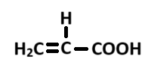
    - **Monokarboxylové aromatické kyseliny**
      * Kyselina benzoová
        + Vyrábí se oxidací toluenu
        + Bezbarvá až bílá pevná krystalická látka
        + Vyskytuje se v přírodě i ve formě esterů
        + Benzoan sodný – antioxidační a konzervační účinky
        + 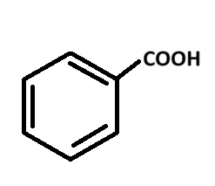
      * Kyselina fenyloctová
      * 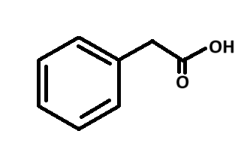
    - **Dikarboxylové kyseliny nasycené**
      * Kyselina ethandiová – šťavelová – HOOC-COOH
        + Jedovatá pevná látka, ve vodě poměrně dobře rozpustná
        + Využívá se na výrobu mořidel (výroba dřeva), v analytické chemii v odměrové analýze
        + Její soli – šťavelany – jsou součástí některých rostlin – šťovík, špenát

Šťavelan vápenatý je součástí ledvinových kamenů

* + - * Kyselina propandiová – malonová
      * Kyselina butandiová – jantarová
      * Kyselina pentandiová – glutarová
      * Kyselina hexandiová – adipová – HOOC-CH2-CH2-CH2-CH2-COOH
        + Na výrobu syntetických vláken – nylon
    - **Dikarboxylové kyseliny nenasycené**
      * Kyselina transbutendiová – fumarová
      * Kyselina cisbutendiová – maleinová
        + Na výrobu nenasycených polyesterových pryskyřic
    - **Dikarboxylové kyseliny aromatické**
      * Kyselina benzen-1,2-dikarboxylová – ftalová
        + Bílá krystalická pevná látka
        + Vyrábí se oxidací naftalenu, ortoxylenu
        + Na výrobu barviv, indikátorů, plastů, syntetických pryskyřic
        + Estery jako změkčovadla pro PVC
        + 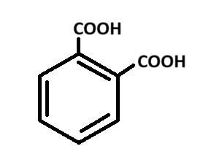
      * Kyselina benzen-1,4-dikarboxylová – tereftalová
        + Bílá krystalická pevná látka
        + Vyrábí se oxidací paraxylenu
        + Na výrobu polyesterových vláken
        + 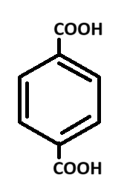
* **Deriváty karboxylových kyselin**
  + **Funkční** – vznikají, že se zasahuje do skupiny COOH (příklad.: estery)
    - Nezůstávají kyselinami
    - **Soli**
      * 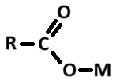
      * Neutralizace
      * Reakce KK s uhličitanem daného kovu, vznikne voda, oxid uhličitý a sůl od dané kyseliny
      * Reakce KK s kovem (většinou s neušlechtilým)
      * Dekarboxylace – R-COONa + NaOH R-H + Na2CO3
      * Hydrolýza – reakce soli s vodou
      * Sodné a draselné soli vyšších mastných kyselin se používají jako mýdla
    - **Halogenidy**
      * 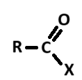
      * Nevyskytují se běžně v přírodě
      * Vznikají náhradou OH skupiny
      * Velmi reaktivní, kapalné, krystalické pevné látky, ostře páchnoucí látky
      * Mnohem reaktivnější než karbonylové sloučeniny
      * Používají se organické syntéze jako acylační činidlo
      * Acyl = zbytek kyseliny R-CO-
      * Reakce s vodou – R-CO-Cl + H2O HCl + R-COOH
      * Reakce s alkoholem – R-CO-Cl + R‘-OH $→$ HCl + R-COO-R‘
      * Reakce s amoniakem R-CO-Cl + 2 NH3 NH4Cl + R-CO-NH2
    - **Anhydridy**
      * 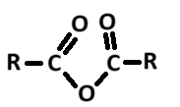
      * Kondenzací dvou karboxylových kyselin a odštěpení vody
      * 2 R-COOH $→$ R-CO-O-OC-R + H2O
      * Výroba v praxi: CH3-COO-Na + CH3-CO-Cl CH3-CO-O-OC-CH3 + NaCl
        + Acetanhydrid
        + Anhydridy jsou od nižších karboxylových kyselin kapaliny a od vyšších karboxylových kyselin pevné krystalické látky
        + Acylační činidlo – vnášení R-CO v syntézách organických látek – méně reaktivní
        + Hydrolýzou anhydridu vznikají zpětně kyseliny
        + R-CO-O-OC-R + 2 NaOH $→$ 2 R-COO-Na + H2O

Vzniká sůl a voda

* + - * + R-CO-O-OC-R + R‘-OH $→$ R-COO-R‘ + R-COOH

Vzniká ester a kyselina

* + - **Estery**
      * 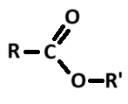
      * Významná skupin přírodních látek – výskyt ve všech tucích a olejích
      * Připravují se esterifikací – reakce karboxylové kyseliny s alkoholem
      * Většinou se provádí v kyselém prostředí nějaké anorganické kyseliny
      * R-COOH + R‘-OH $→$ R-COO-R‘ + H2O
      * Hydrolýza
        + Kyselá: R-COO-R‘ + H2O R-COOH + R‘-OH
        + Zásaditá: R-COO-R‘ + NaOH $→$ R-COO-Na + R‘-OH

Zásaditá hydrolýza vyšších mastných kyselin se nazývá „zmýdelnění“

* + - * Vlastnosti
        + Kapaliny, výjimečně pevné látky nerozpustné ve vodě, řada z nich má charakteristickou vůni
        + Jsou součástí přírodních esencí, tuků a olejů
        + Použití: esence v potravinářství, rozpouštědlo, na výrobu umělé hmoty

Rumová esence: ethylester kyseliny mravenčí

Ananasová esence: butylester kyseliny octové

Výroba plastů: vinylacetát

* + - * Reakcí glycerolu s třemi vyššími kyselinami vznikán triacylglycerol
    - **Amidy**
      * 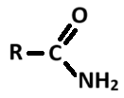
      * Připravují se reakcí kyseliny a amoniaku
      * R-COOH + NH3 (R-COO-NH4) R-CO-NH2 + H2O
      * R-COO-Cl + 2 NH3 R-CO-NH2 + NH4Cl
      * R-COO-R‘ + NH3 R-CO-NH2 + R‘-OH
      * R-CO-O-OC-R + NH3 R-CO-NH2 + R-COOH
      * Vlastnosti: kapaliny nebo pevné krystalické látky, vysoké teploty tání – vodíkové můstky, bývají mezi produkty organických syntéz
        + Formamid – laboratorní rozpouštědlo
        + Amid kyseliny asparagové – bílkoviny
    - **Nitrily**
      * 
      * Vznikají reakcí kyanidu s alkalickými kovem s alkylhalogenidem
      * NaCN + R-X $→$ R-CN + NaX
      * Jedovaté kapaliny nebo pevné látky
      * Nitril kyseliny akrylové – akrylonitril – CH2=CH-CN
  + **Amidy** a **chloridy** kyseliny uhličité (– funkční deriváty anorganické kyseliny)
    - Diamid kyseliny uhličité – močovina – CO(NH2)2
      * CO2 + NH3 CO(NH2)2 + H2O
      * dusíkaté hnojivo, krmné směsi
      * První organická látka, která byla připravena z neorganické látky
    - Dichlorid kyseliny uhličité – Fosgen – COCl2
      * CO + Cl2 COCl2
      * Organická syntéza
  + **Substituční** – vznikají, tak že se nahrazuje vodík v řetězci (zůstávají kyselinami)
    - **Halogenkyseliny**
      * 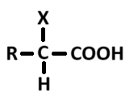
      * Vznikají reakcí kyseliny s jednoduchými vazbami a halogenu – zde musí být použit halogen – halogenace; u kyselin s násobnými vazbami lze použít HCl – adice
        + Touto reakcí vznikají většinou alfa-kyseliny
      * Jsou většinou pevné krystalické jedovaté látky, které leptají pokožku
      * Čím je halogen blíže k COOH skupině tím je kyselina silnější a zároveň čím je na kyselinu navázáno více halogenů, tím je též silnější
      * Krubtův cyklus
      * Fluorkyseliny jsou jedovaté jen když mají sudý počet uhlíků
      * Fluoroctová – její soli jsou součástí některých tropických keřů
    - **Hydroxykyseliny**
      * 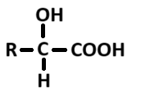
      * Příprava: adicí vody na nenasycené kyseliny, kvašení
      * Slabší než halogenkyseliny, ale silnější než karboxylové kyseliny
      * Př.: Kyselina mléčná – kyselina alfa-hydroxypropionová
        + Její aniont se nazývá laktát
        + Vzniká mléčným kvašením cukrů; přítomná v kyselém mléce či ve svalech
        + 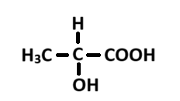
      * Př.: Kyselina jablečná – kyselina 2-hydroxybutandiová – kyselina alfa-hydroxyjantarová
        + V nezralém ovoci
        + 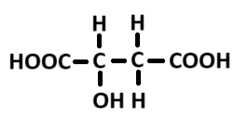
      * Př.: kyselina vinná – kyselina 2,3-dihydroxybutandiová
        + 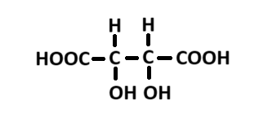
      * Př.: kyselina citronová – kyselina 2-hydroxypropan-1,2,3-trikarboxylová
        + 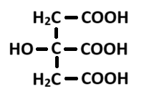
      * Př.: kyselina salicylová – 2-hydroxybenzoová
        + Poprvé získána z vrby
        + Acetylsalicylová – aspirin
    - **Aminokyseliny**
      * 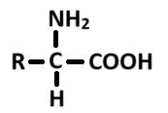
      * Obsahují karboxylovou skupinu a aminoskupinu
      * Nejčastěji se v přírodě vyskytují α-aminokyseliny
        + Připravují se reakcí α-halogenkyselin s amoniakem
      * Aromatické aminokyseliny se většinou připravují z aromatických nitrosloučenin
      * Amfion
        + 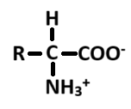
        + navenek neutrální
        + forma vnitřní soli
        + reakcí s OH- se odštěpuje voda
        + reakcí s kationtem vodíku se vodík připojuje na COO- zbytek
      * Vlastnosti
        + Krystalické látky
        + Bezbarvé a pevné s vysokou teplotou tání
        + Jsou rozpustné ve vodě
        + Jsou nerozpustné v nepolárních rozpouštědlech – organických
        + Protože obsahují bazickou skupinu (NH2) i kyselou skupinu (COOH) jsou amfoterní – reagují jak s kyselinami, tak se zásadami

V zásaditém prostředí se chovají jako kyseliny a odštěpují vodík

V kyselém prostředí se chovají jako zásady a přijímají vodík

* + - * + Řadí se mezi neutrální kyseliny

Pokud je více karboxylových skupin, jsou kyselé

Pokud je více aminoskupin, jsou zásadité

* + - * + **Izoelektrický bod**

Hodnota pH, při které se aminokyselina chová navenek neutrálně

Hodnotu pH má každá kyselina jinou a charakteristickou

V izoelektrickém bodě je kyselina nejméně rozpustná ve vodě

Hodnoty izoelektrického bodu bývají různé, závisí na počtu skupin COOH a NH2

* + - * + Jsou součástí bílkovin
        + Mohou mezi sebou reagovat a spojovat se, tvoří se peptidy a odštěpuje se voda

Spojují se peptidovou vazbou

Reakcí dvou peptidů se odštěpuje voda a vzniká dipeptid

Reakcí dvou glycinů se odštěpuje voda a vzniká glycinylglycin

* + - **Oxokyseliny**
      * 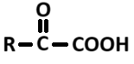
      * Obsahují buďto aldehydickou nebo ketonickou skupinu
        + Ketokyseliny mají větší zastoupení
      * Kyselina glyoxylová – aldehydická
      * Kyselina pyrohroznová – ketonická
        + Pyruvát – tato kyselina je ve formě iontů
        + Kyselina oxopropanová
        + 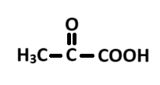
      * Součástí Krebsova cyklu – biochemických metabolických procesů
        + Vznikají při metabolismu a odbourávání tuků